프로젝트 계획서

<소공 A+>

- 변 경 이 력 -

일자 | 버전 | 변경 내역 | 작 성 자
19.04.26 | 1.0 | 초기 작성 | 박범진

- 목 차 -
1. 프로젝트 개요 - 3 -
1.1 목적 - 3 -
1.2 주요 일정 - 3 -
1.3 조직 - 4 -
1.3.1 조직도 - 4 -
1.3.2 역할 및 책임 - 4 -
1.4 생명주기 모델 - 5 -
1.5 도구 - 5 -
2. 규모 산정 - 6 -
2.1 WBS(Work Breakdown Structure) - 6 -
3. 일정 - 7 -
4. 산출물 관리 - 8 -
5. 위험 관리 계획 - 9 -

프로젝트 개요

목적
프로젝트에 대한 간단한 소개 및 수행 목적을 기술한다.
이번 프로젝트를 통해 개발할 단어장은 나만의 단어장을 만들어 그 안에 자신이 원하는 단어를 저장할 수 있습니다. 단어 등록 시, 뜻을 자동으로 불러올 수 있고 화면 잠금과 어플 잠금 기능을 제공하여 단어 암기에 더 용이하게 할 수 있게 하였고 알람 기능에 단어 문제를 넣어 알람 사용 시에도 단어를 암기할 수 있도록 하였습니다.
이러한 기능들을 이용하면, 단어의 뜻이나 의미 둘 중에 하나밖에 몰라도 단어장에 등록하면서 그 단어의 뜻과 의미를 다 알 수 있는 사전적 기능을 기대할 수 있으며, 잠금과 알람 기능을 통해 단어장 내의 단어를 일상적으로 복습할 수 있습니다.

주요 일정
프로젝트에서 주어진 주요 단계, 일정 별 산출물을 기술한다.

단계 | 일정 | 산출물
요구사항 분석 | 19.03.14~19.04.20 | 요구사항 명세서
설계 | 19.04.21~19.05.20 | 상위 스토리보드 설계서, 상세 스토리보드 설계서, 디자인 이미지, 검토결과서
구현 | 19.05.21~19.06.10 | 소스코드
테스팅 | 19.06.11~19.06.21 | 통합테스트 결과보고서,  시스템테스트 결과보고서

조직
프로젝트 내 구성원들의 조직도 및 역할을 기술한다.

조직도

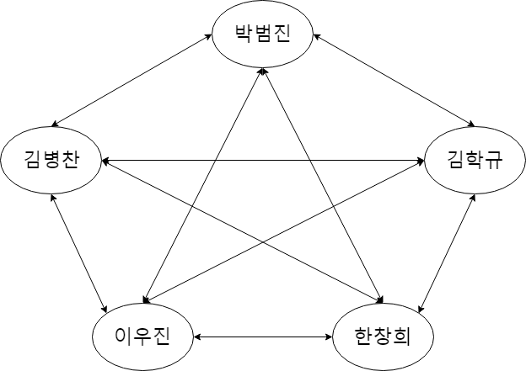

역할 및 책임
팀원 | 역할 | 책임
박범진 | 자료조사, 개발 및 구현 | 앱 개발 및 구현  요구사항 조사 및 분석
한창희 | 자료조사, 개발 및 구현 | 앱 개발 및 구현  요구사항 조사 및 분석
이우진 | 자료조사, 개발 및 구현 | 앱 개발 및 구현  요구사항 조사 및 분석
김학규 | 자료조사, 개발 및 구현 | 앱 개발 및 구현  요구사항 조사 및 분석
김병찬 | 자료조사, 개발 및 구현 | 앱 개발 및 구현  요구사항 조사 및 분석

생명주기 모델
프로젝트에 적용할 생명주기에 대한 설명을 기술한다.
저희 팀은 폭포수 생명주기 모델을 사용하기로 결정했습니다.
폭포수 생명주기 모델은 소프트웨어 개발을 단계적, 순차적, 체계적으로 접근할 수 있다는 특징을 가지고 있으며, 각 단계 종료 시 검증 후에 다음단계로 진행하는 특징을 가지고 있습니다. 이 모델을 사용하면 프로젝트 진행과정에 대해 관리가 용이하고 목표 시스템이 프로젝트가 진행될수록 구체화되므로 중요 문제점이 주로 후반부에 발견되곤 합니다.

도구
프로젝트에 적용할 도구에 대한 설명을 기술한다.
Ex) 일정관리 도구, 형상관리 도구 등..
개발에 필요한 도구들
일정 관리 도구 – trello
형상관리 도구 - github
앱 개발 도구 – 안드로이드 스튜디오
디자인 개발 도구 - Adobe Illustrator
데이터 베이스 관리 도구 -SQL

규모 산정
WBS를 작성하고, 각 작업에 소요되는 기간을 계산한다.

WBS(Work Breakdown Structure)
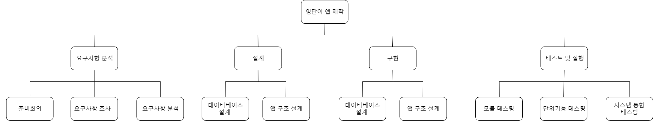

일정
주요 일정을 Gantt 차트와 PERT 차트를 이용하여 작성한다.
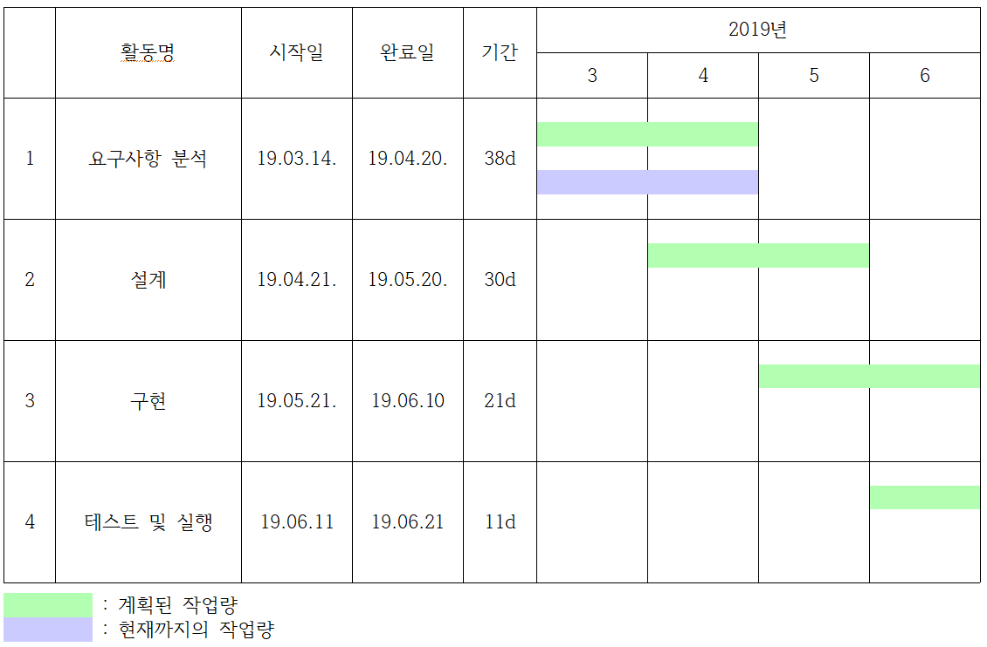

산출물 관리
산출물의 관리 방안을 기술한다.
산출물을 어디에 저장하고, 산출물 명을 어떤 규칙으로 할지 등을 기술한다.

우리 팀은 산출물을 형상관리 도구인 GITHUB에 저장할 것이며,
산출물은 '프로젝트명_산출물명_버전 명.doc' 형태로 규칙을 정하였다.

위험 관리 계획
프로젝트 수행 중에 발생할 위험을 식별하고, 이를 대처하기 위한 방안을 기술한다.

위험 요소 | 가능성 | 영향도 | 대처 방안
개발자 이탈 | 하 | 상 | 남은 인원이 업무를 분담한다.
구성원들 간의 불화 | 중 | 중 | 문제를 최대한 바로 해결한다.
구성원의 연락두절 | 하 | 상 | 구성원의 부모님께 연락을 드린다.
개발기간 부족 | 상 | 상 | 정기적 모임을 가진다.
요구사항 변경 | 상 | 상 | 최대한 일정에 문제가 생기지 않을 정도로만 변경한다.
비용 부족 | 중 | 중 | 투자금을 받는다.
타 업무와 중복되어 적극 참여가 어려움 | 중 | 중 | 해당 인원과 최대한 일정을 조율한다.
산출물 관리 소홀 | 중 | 상 | 형상 관리 도구를 사용한다.
품질 미달 | 상 | 중 | 주기적으로 피드백을 받아 수정한다.

